Zaawansowane techniki programowania
Laboratorium 8
ZMIENDAK WIKTOR

ZADANIA OBOWIĄZKOWE:
1. Uzupełniamy ShopServiceImpl.createProduct tak aby tworzyć nową encję z danych requestu.
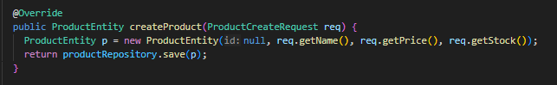
2. Uzupełniamy ShopServiceImpl.getProduct tak aby zwracało encję
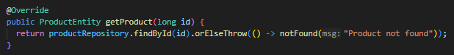
3. Uzupełniamy ShopServiceImpl.createOrder tak aby walidowało ilość produktów, zmniejszało ich ilość oraz zapisuwało encje produktu.
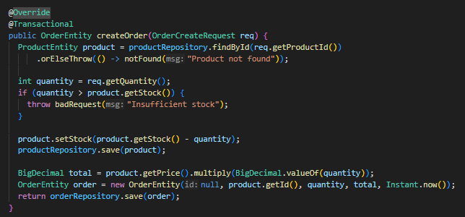
4. Uzupełniamy ShopServiceImpl.getOrder tak aby zwracało zamówienie
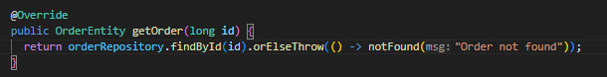
ZADANIA DODATKOWE:
- Uzupełniamy ShopServiceImpl.searchProducts.
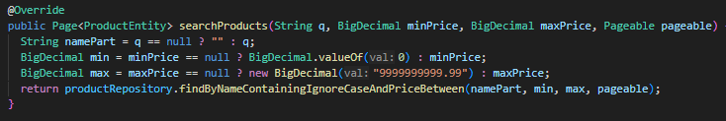
- Uzupełniamy ShopServiceImpl.listOrders.
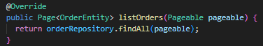
WYNIKI TESTÓW
